Communiqué de presse

Nouvelle pompe à béton automotrice 36 XXT de Liebherr : légère, compacte et flexible

⸺

Nouvelle conception avec une flèche de 36 m en 5 bras

Unité de pompage Powerbloc unique de Liebherr

Le circuit d’huile à semi fermé offre de nombreux avantages

Des technologies innovantes ont été réunies dans une machine compacte : La nouvelle pompe à béton automotrice 36 XXT réunit les avantages d’une flèche en 5 bras à l’unité de pompage Powerbloc et au circuit d'huile à semi fermé. L’ensemble revêt un tout nouveau design agréable.

Bad Schussenried (Allemagne), 15 septembre 2021 – Après de vastes séries d’essais, la commercialisation de la toute nouvelle pompe à béton automotrice 36 XXT de Liebherr peut maintenant débuter. Résultat : un modèle très polyvalent, doté d'innovations techniques de l’entreprise Liebherr. Le modèle répond à un très grand nombre de souhaits des conducteurs de pompe, p. ex. accès ergonomiques, accessibilité simplifiée et extension des possibilités de rangement et de stockage.

Une structure extrêmement compacte sans porte-à-faux de la flèche à l’arrière garantit une grande maniabilité dans les espaces étroits. La machine est optimisée en termes de poids et se déplace, en fonction de l’équipement, avec un poids total d’environ 26 tonnes sur trois essieux. Le système d’appui XXT offre une stabilité optimale. En cas d’appuis étroits notamment, il montre tous ses points forts, les espaces confinés ne sont ainsi plus un problème. La radiotélécommande moderne permet des mouvements précis du mât. L’écran couleurs clair permet à l’opérateur de voir tous les principaux paramètres.

La nouvelle flèche en 5 bras permet une flexibilité maximale sur le chantier.La flèche présente une excellente maniabilité, notamment lors du bétonnage dans les bâtiments.Grâce aux cinq bras, différentes positions peuvent être atteintes sans effort sur le chantier. La construction et la cinématique de la flèche veillent à un travail sans vibrations et uniforme lors de la pose du béton.

La forme de la trémie de réception favorise un flux de béton uniforme et une très bonne capacité d’aspiration. Deux mélangeurs entraînés séparément poussent le béton directement dans la zone d’aspiration, ce qui garantit un bon fonctionnement même pour les types de béton difficiles à pomper.

Unité de pompage Powerbloc unique en son genre

L’une des principales caractéristiques de la nouvelle pompe à béton automotrice 36 XXT est sa nouvelle unité d’entraînement de pompe « Powerbloc » de Liebherr. Sa particularité est d’intégrer entièrement l’ensemble les éléments de mesure et de commutation hydrauliques. De nombreux flexibles hydrauliques et autres composants auparavant nécessaires deviennent ainsi superflus. L'unité d’entraînement est donc unique dans le monde des pompes à béton. Les principales caractéristiques du nouveau système sont sa robustesse, sa puissance élevée et son fonctionnement silencieux.

Circuit d'huile à semi fermé (HCC)

La nouvelle unité d’entraînement est combinée avec un circuit d'huile à semi fermé, haute performance, qui alimente de manière efficace et fiable tous les entraînements avec l’énergie hydraulique. Le volume d'huile peut ainsi être considérablement réduit. Ce nouveau système propre à Liebherr réunit les avantages des circuits ouverts et fermés éprouvés sur le marché actuel sans leurs inconvénients respectifs. Les clients approuvent le fonctionnement silencieux et puissant de l'unité de pompe.

Le vaste catalogue d’accessoires répond à tous les souhaits des clients : On y trouve par exemple des concepts d’éclairage à LED ultra-modernes pour des conditions de travail optimales dans l'obscurité, différents compartiments de rangement pour le matériel et les outils ainsi que des étagères pour les flexibles de rallonge.

A propos du groupe Liebherr

Le groupe Liebherr est une entreprise technologique familiale avec une gamme de produits très diversifiée. L’entreprise compte parmi les plus grands fabricants d’engins de chantier du monde, mais propose également des produits et services haute qualité et innovants dans de nombreux autres domaines. Le groupe compte actuellement plus de 140 sociétés sur tous les continents, il emploie environ 48 000 collaborateurs et a enregistré en 2020 un chiffre d’affaires total consolidé de plus de 10,3 milliards d’euros. Depuis sa fondation en 1949 à Kirchdorf an der Iller, au Sud de l’Allemagne, Liebherr poursuit son objectif d’attirer ses clients avec des solutions complexes et de contribuer au progrès technologique.

Illustrations

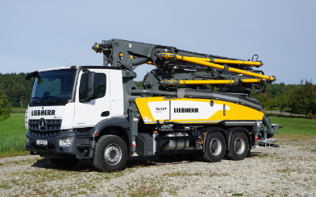  
liebherr-pump-36-XXT.jpg  
La nouvelle pompe à béton automotrice 36 XXT est un modèle réellement polyvalent.

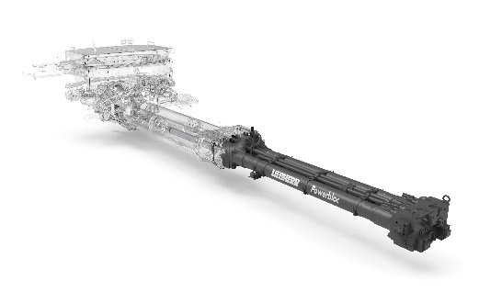  
liebherr-powerbloc.jpg  
L'unité de pompage puissante Powerbloc se caractérise par son fonctionnement silencieux.

Interlocuteur

Klaus Eckert  
Téléphone : +49 7583 949-328  
Courriel : klaus.eckert@liebherr.com

Publié par

Liebherr-Mischtechnik GmbHBad Schussenried / Allemagne  
www.liebherr.com